Cisco C9300-48T-A
Produkt <b>Cisco C9300-48T-A</b> jest reprezentantem znanej na rynku serii przełączników przeznaczonych dla klientów korporacyjnych. Ich architektura pozwala na elastyczną rozbudowę oraz instalację oprogramowania rozszerzającego funkcjonalność. Przełącznik jest wyposażony w 48 portów.

Przełączniki Cisco C9300-48T-A umożliwiają instalację dodatkowych modułów sieciowych, przeznaczonych dla portów uplink. Ponadto można do nich również dołączyć nadmiarowy zasilacz. Zastosowana technologia pozwala osiągnąć przepustowości rzędu 1 - 10 gigabitów na sekundę.
Siła oprogramowania
Cisco ONE, oprogramowanie w które wyposażono Cisco C9300-48T-A, umożliwia łatwy i elastyczny zakup dodatkowego oprogramowania. Nie będzie również problemów z dostępem do aktualizacji. Wygodny system zarządzania pozwala na przenoszenie licencji zakupionych usług. Dzięki tym i wielu innym funkcjom, a także modelowi dystrybucji narzędzi, zakup jest nie tylko bezpieczny, ale również ułatwia gospodarowanie środkami przeznaczonymi na rozwój sieci w firmie.

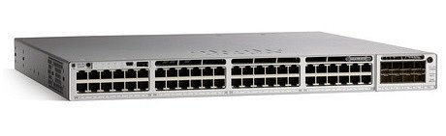
Cisco C9300-48T-A - wygodna obsługa chmury
Zaawansowana architektura produktu nastawiona jest na uproszczenie operacji sieciowych. Dzięki temu administratorzy będą mogli szybciej wykonywać zadania, unikając zbędnego powtarzania czynności. Producent postawił na uproszczenie podłączania nowych urządzeń i zarządzania nimi. Ponadto zautomatyzować można wirtualizację procesów sieciowych, zasady grup oraz procesy analityczne. Funkcjonalność Cisco C9300-48T-A jest bardzo szeroka i bez przeszkód można ją rozbudować. Pełną listę jego możliwości znaleźć można na stronie sklepu.

